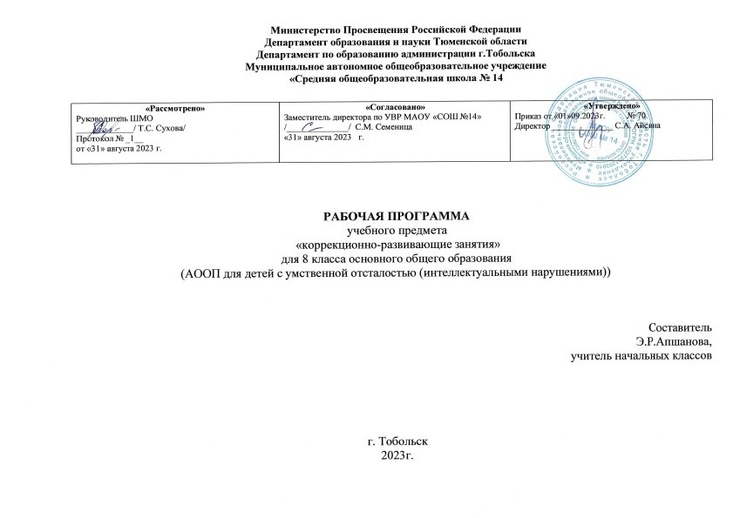

1.Пояснительная записка.
Рабочая программа разработана на основе Федерального государственного образовательного стандарта образования обучающихся с умственной отсталостью (интеллектуальными нарушениями), Примерной адаптированной основой общеобразовательной программы образования обучающихся с умственной отсталостью (интеллектуальными нарушениями) (вариант 2).
Рабочая программа коррекционного курса «Коррекционно-развивающие занятия» для (НАЧАЛЬНОГО) общего образования разработана на основе нормативных документов:
- Федеральным законом от 29.12.2012 № 273-ФЗ «Об образовании в Российской Федерации»;
- Федеральный государственный образовательный стандарт начального общего образования обучающихся с ограниченными возможностями здоровья (приказ Министерства образования и науки Российской Федерации от 19 декабря 2014 года № 1598).
- Приказ Министерства просвещения РФ от 24 ноября 2022 г. № 1026 "Об утверждении федеральной адаптированной основной общеобразовательной программы обучающихся с умственной отсталостью (интеллектуальными нарушениями)".
- Уставом МАОУ СОШ № 14;
Цели и задачи курса:
Цели образовательно-коррекционной работы с учетом специфики учебного предмета:
• Обучение, обогащение чувственного опыта через целенаправленное систематическое воздействие на различные анализаторы.
• Формирование целенаправленных произвольных действий с различными предметами и материалами.
Основные направления коррекционной работы:
- коррекция фонематического слуха;
- коррекция мелкой моторики рук;
- коррекция слухового и зрительного восприятия;
- коррекция кинестетического восприятия
- коррекция устной связной речи;
- коррекция познавательных процессов.
Технологии обучении:
- дифференцированное обучение;
- традиционное обучение;
- информационно-коммуникативные технологии;
- здоровьесберегающие технологии;
Виды и формы контроля: безоценочная, входной и промежуточный контроль не предусмотрены. Показателем усвоения обучающимися программы учебного материала 8 класса является сформированность навыков работы с различными материалами и инструментами, используемыми в коррекционно-развивающих занятиях.
2. Общая характеристика учебного предмета.
Сенсорное развитие любого человека направлено на формирование полноценного восприятия окружающей действительности. Первой ступенью познания мира является чувственный опыт человека. Успешность умственного, физического, эстетического воспитания в значительной степени зависит от качества сенсорного опыта детей, т.е. от того, насколько полно ребенок воспринимает окружающий мир. Вследствие органического поражения ЦНС у детей 8 класса процессы восприятия, памяти, мышления, речи, двигательных и других функций нарушены или искажены, поэтому формирование любых предметных действий происходит со значительной задержкой. Действия с предметами у них остаются на уровне неспецифических манипуляций. Поэтому детям необходима специальная обучающая помощь, направленная на формирование разнообразных видов предметно-практической деятельности. Обучение начинается с формирования элементарных специфических манипуляций, которые со временем преобразуются в произвольные целенаправленные действия с различными предметами и материалами.
3.Описание места учебного предмета в учебном плане.
Согласно учебному плану на изучение предмета «Предметно- практические действия» в 8 классе отводится – 34 занятия из расчета 0,5 ч в неделю, 34 учебные недели.
Количество часов:
I четверть | II четверть | III четверть | IV четверть
8 занятий | 8 занятий | 11 занятий | 7 занятий
1 полугодие 16 занятий |  | 2 полугодие 18 занятий
4.Описание ценностных ориентиров содержания учебного предмета.
- духовно-нравственное воспитание и развитие способностей, творческого потенциала ребенка, формирование ассоциативно-образного пространственного мышления, интуиции;
- эмоционально-ценностное отношение ребенка к миру;
- опыт эмоционально-ценностного, эстетического восприятия мира и художественно-творческой деятельности помогут младшим школьникам при освоении смежных дисциплин, а в дальнейшем станут основой отношения растущего человека к себе, окружающим людям, природе, науке, искусству и культуре в целом.
5.Личностные и предметные результаты освоения предмета.

Личностные результаты:
- чувство гордости за культуру и искусство Родины, своего города;
- формирование эстетических чувств, художественно-творческого мышления, наблюдательности и фантазии;
- формирование эстетических потребностей (потребностей на общении с искусством, природой, потребностей в творческом отношении к окружающему миру, потребностей в самостоятельной практической творческой деятельности), ценностей и чувств;
- развитие этических чувств, доброжелательности и эмоционально-нравственной отзывчивости, понимания и сопереживания чувствам других людей;
- овладение навыками коллективной деятельности в процессе совместной творческой работ в команде одноклассников од руководством учителя;
- умение сотрудничать с товарищами в процессе совместной деятельности, соотносить свою часть рабаты с общим замыслом;
Предметные результаты:
- формирование первоначальных представлений о роли изобразительного искусства в жизни человека, его роли в духовно-нравственном развитии человека;
- понимание образной природы искусства;
- эстетическая оценка явлений природы, событий окружающего мира
- применение художественных умений, знаний и представлений в процессе выполнения художественно-творческих работ;
- умение обсуждать и анализировать рисунки
- овладение навыками моделирования из бумаги, лепки из пластилина, навыками изображения средствами аппликации и коллажа;
- умение характеризовать и эстетически оценивать разнообразие и красоту природы нашего региона.
Планируемые результаты коррекционной работы:
-повторяет движения тела по примеру взрослого;
-достаёт из воды различные по размеру и форме предметы;
-выкладывает с помощью палочек простые изображения;
-застёгивает и расстёгивает пуговицы на тряпичных фигурах;
-находит одинаковые по звуку предметы;
-собирает и разбирает пирамидку в хаотичном порядке;
-строит из кубиков башню;
Предметно-практическая деятельность
- умеет фиксировать взгляд на объекте;
- умеет воспринимать, удерживать изделие в руках рассматривая его со всех сторон;
- сжимает, разглаживает, разрывает, сгибает бумагу различной фактуры;
- скатывает из бумаги шарики;
- раскладывает кусочки ткани на столе;
- играет с кубиками, карандашами, палочками и т.д;
- складывает в банку природный материал, доставать его из банки ложкой (пальцами);
- складывает (достает) карандаши в (из) коробки;
- играет с учителем в элементарные сюжетные игры (кукла пришла в домик, села на стул и т.д.);
- наполняет железные и пластиковые сосуды различными предметами;
6.Содержание учебного предмета.

Содержание курса состоит из следующих разделов:
Программно-методический материал включает 5 разделов:
• Сенсорное развитие.
• Слуховое восприятие.
• Кинестетическое восприятие.
• Предметно – практическая деятельность.
• Двигательное развитие

Направления работы:
• формирование представлений о себе;
• формирование представлений о собственном теле;
• распознание своих ощущений и обогащение сенсорного опыта;
• соотнесение себя со своим именем, своим изображением на фотографии, отражением в зеркале;
• отнесение себя к определенному полу;
• формирование способности осознавать и выражать свои интересы;
• формирование умений определять своё самочувствие (как хорошее, или плохое);
• формирование умения соблюдать режимные моменты (чистка зубов утром, вечером, мытье рук перед едой, после посещения туалета);
• формирование умения решать задачи, связанные с удовлетворением первоочередных потребностей;
• формирование умения обслуживать себя;
• формирование положительного отношения ребенка к занятиям;
• развитие собственной активности ребенка;
• формирование устойчивой мотивации к выполнению заданий;
• формирование и развитие элементарных целенаправленных действий.
Методические задачи:
• развитие зрительного восприятия;
• развитие зрительного и слухового внимания;
• развитие вербальных и невербальных коммуникативных навыков;
• формирование и развитие реципрокной координации;
• развитие пространственных представлений;
• развитие мелкой моторики, зрительно-моторной координации.

7. Тематическое планирование с определением основных видов деятельности на уроке.

№ п/п | Разделы, темы | Количество часов
1. | Сенсорное развитие. | 8 ч.
2. | Слуховое восприятие. | 8 ч.
3. | Кинетическое восприятие. | 4 ч.
4. | Предметно-практическая деятельность. | 14 ч.

Основные виды деятельности учащихся на уроке
1. выполнение коррекционных упражнений, заданий, игр;
2. выполнение логопедических упражнений, распевок;
3. работа с предметными картинками;
4. работа с речевым материалом;
5.выполнение двигательных упражнений и физкультминуток;
6.работа с сенсорным материалом.
8.Описание материально-технического обеспечения образовательного процесса.
Материально-техническое обеспечение:
- дидактический материал: изображения (картинки, фото, пиктограммы) альбомы с демонстрационным материалом в соответствии с темами занятий;
- спортивный инвентарь: маты, мячи разного диаметра, обручи, кегли, мягкие модули различных форм, корзины;
- мебель: шкафы для хранения, стулья, столы;
- оборудованная сенсорная комната;
- сухой (шариковый) бассейн;
- игрушки и предметы со световыми, звуковыми эффектами;
- образцы материалов, различных по фактуре, вязкости, температуре, плотности;
- сенсорные панели;
- наборы аромобаночек;
- вибромассажер;
- предметы для нанизывания на стержень, шнур, нить (кольца, шары, бусины);
- звучащие предметы для встряхивания;
- игрушки, наборы посуды, мебели, мозаики, пазлы - вкладыши.

Календарно-тематический план по коррекционному курсу «Коррекционно-развивающие занятия» ,8г класс, Хамитулина Эльвина
№  урока | Разделы предмета, темы уроков | Кол-во часов | Домашнее задание | Дата
 |  |  |  | План | Факт
 | 1 четверть | 8
 | 1 модуль «Сенсорное развитие».
1 | «Зрительное восприятие». «Посмотри на меня». | 0,5 | По карточке. | 05.09
2 | «Зрительное восприятие». «Посмотри на меня». | 0,5 | По карточке. | 12.09
3 | «Зрительное восприятие». «Собери картинку». | 0,5 | По карточке. | 19.09
4 | «Зрительное восприятие». «Собери картинку». | 0,5 | По карточке. | 26.09
5 | «Зрительное восприятие». «Собери картинку». | 0,5 | По карточке. | 03.10
6 | «Зрительное восприятие». «Поставь игрушку на своё место». | 0,5 | По карточке. | 10.10
7 | «Зрительное восприятие». «Поставь игрушку на своё место». | 0,5 | По карточке. | 17.10
8 | «Зрительное восприятие». Визуальные упражнения с картинками: покажи… | 0,5 | По карточке. | 24.10
 | 2 четверть | 8
9 | «Зрительное восприятие». Визуальные упражнения с картинками: покажи… | 0,5 | По карточке. | 07.11
10 | «Зрительное восприятие». Визуальные упражнения с картинками: покажи… | 0,5 | По карточке. | 14.11
11 | «Зрительное восприятие». Лото «Азбука животных». | 0,5 | По карточке. | 21.11
12 | «Зрительное восприятие». Лото «Азбука животных». | 0,5 | По карточке. | 28.11
13 | «Зрительное восприятие». «Чья тень?» | 0,5 | По карточке. | 05.12
14 | «Зрительное восприятие». «Чья тень?» | 0,5 | По карточке. | 12.12
15 | «Зрительное восприятие». «Чья тень?» | 0,5 | По карточке. | 19.12
16 | «Зрительное восприятие». «Собери картинку». | 0,5 | По карточке. | 26.12
 | 3 четверть | 11
17 | «Зрительное восприятие». «Собери картинку». | 0,5 | По карточке. | 09.01
18 | «Зрительное восприятие». Лото «Азбука животных». | 0,5 | По карточке. | 16.01
 | 2 модуль «Слуховое восприятие».
19 | «Как говорят животные?» | 0,5 | По карточке. | 23.01
20 | Различение на слух три слова с опорой на картинки. | 0,5 | По карточке. | 30.01
21 | Различение на слух три слова с опорой на картинки. | 0,5 | По карточке. | 06.02
22 | Дидактическая игра «Принеси игрушку». | 0,5 | По карточке. | 13.02
23 | «Кинестетическое восприятие»  «Меховой мишка и бумажный мишка». | 0,5 | По карточке. | 20.02
24 | «Меховой мишка и бумажный мишка». | 0,5 | По карточке. | 27.02
 | 3 модуль «Предметно-практическая деятельность».
25 | «Рвём бумагу и складываем в коробочку». | 0,5 | По карточке. | 05.03
26 | «Смешай краски». | 0,5 | По карточке. | 12.03
27 | «Мыльные пузыри». | 0,5 | По карточке. | 19.03
 | 4 четверть | 8
28 | «Пересыпь горох». | 0,5 | По карточке. | 02.04
29 | «Открой бутылочку, заполни её шариками». | 0,5 | По карточке. | 09.04
30 | «Открой бутылочку, заполни её шариками». | 0,5 | По карточке. | 16.04
31 | «Собери бусинки». | 0,5 | По карточке.
32 | «Собери звездочки». | 0,5 | По карточке. | 23.04
33 | «Собери звездочки». | 0,5 | По карточке. | 30.04
33 | «Рисование красками, лучики солнца». | 0,5 | По карточке. | 07.05
34 | «Рисование красками, лучики солнца». | 0,5 | Не задано. | 14.05

